Projektová kancelář kraje Vysočina, uživatel Jiřina Zaňátová, role Supervizor archivu Finanční kontroly.
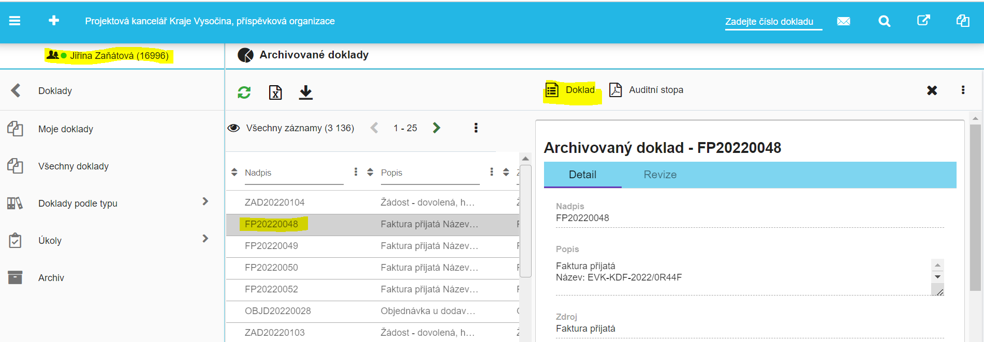

Po volbě Doklad se nezobrazí detail dokladu – chybová hláška Stránka nenalezena.

